Arbeitsblatt

SchülerIn:
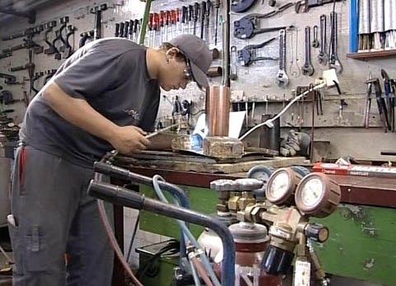

Das will ich werden: Spengler EFZ
Berufsbilder aus der Schweiz (33)

14:30 Minuten
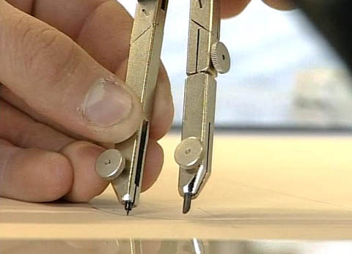
1. Wozu ist die Abkantmaschine da?

2. Warum lernt Marco Spengler?

3. Woraus entsteht die Lötnaht beim Hartlöten?

4. Welche Schicht des Dachs besteht aus Polystyrol?

5. Welche Voraussetzungen sollten angehende SpenglerInnen mitbringen?

6. Welche Arbeitsschritte umfasst das Montieren der neuen
Regenrinnen?

7. Welches sind laut Marco die Vor- und Nachteile des Berufs?

8. Was ersetzt Marco auf der Kuppel der Kreuzkirche?

9. Wie würde dir der Beruf gefallen?

10. Wie viel verdient Marco im dritten Lehrjahr?

